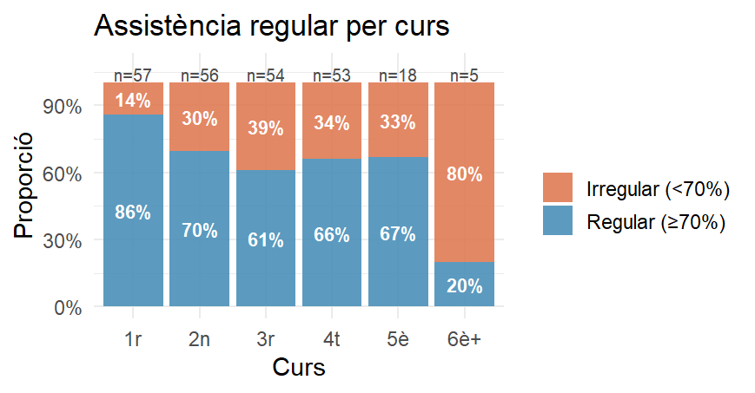
El % dels que assisteixen regularment es redueix a 2n i es manté similar fins a 6è, però també és perquè només hi ha 5 observacions.
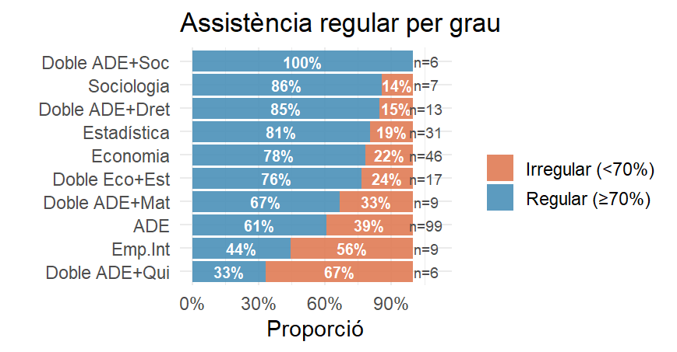
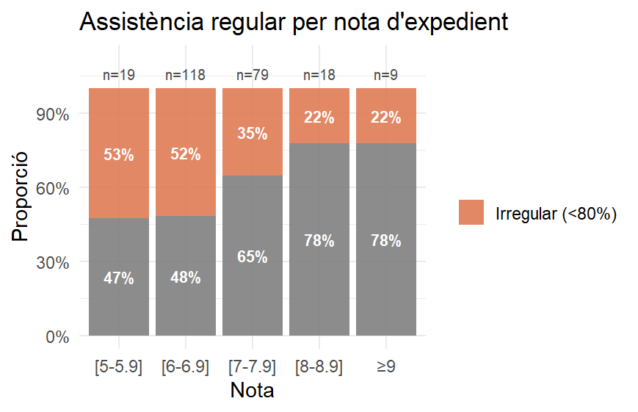

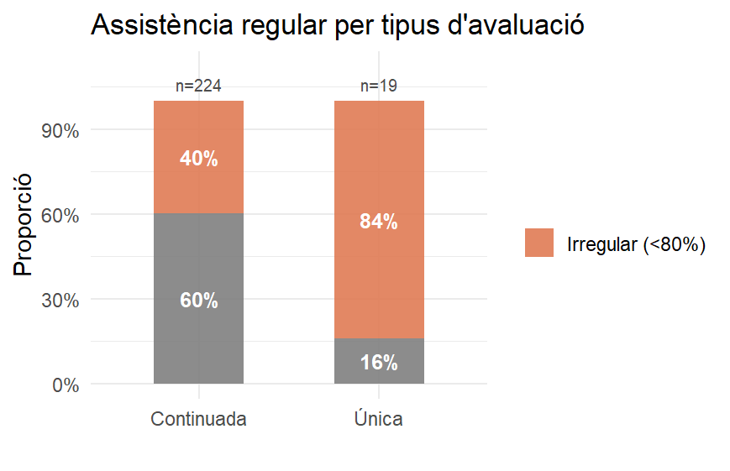
Els que assisteixen més regularment a classe segueixen més avaluació continuada.
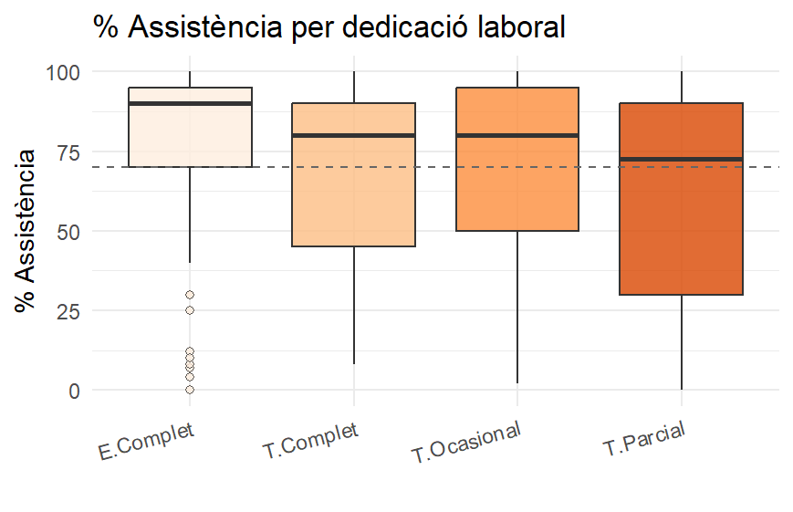
Els que estudien a temps complet són els que assisteixen més. Estan més agrupats a partir del 75% d’assistència.
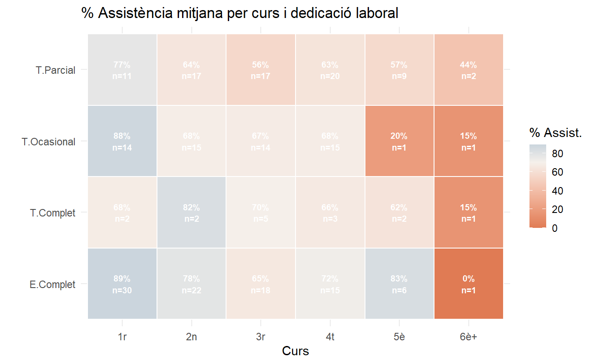
Els que van més a classe estan agrupats a 1r i són sobretot els que no treballen o treballen ocasionalment.
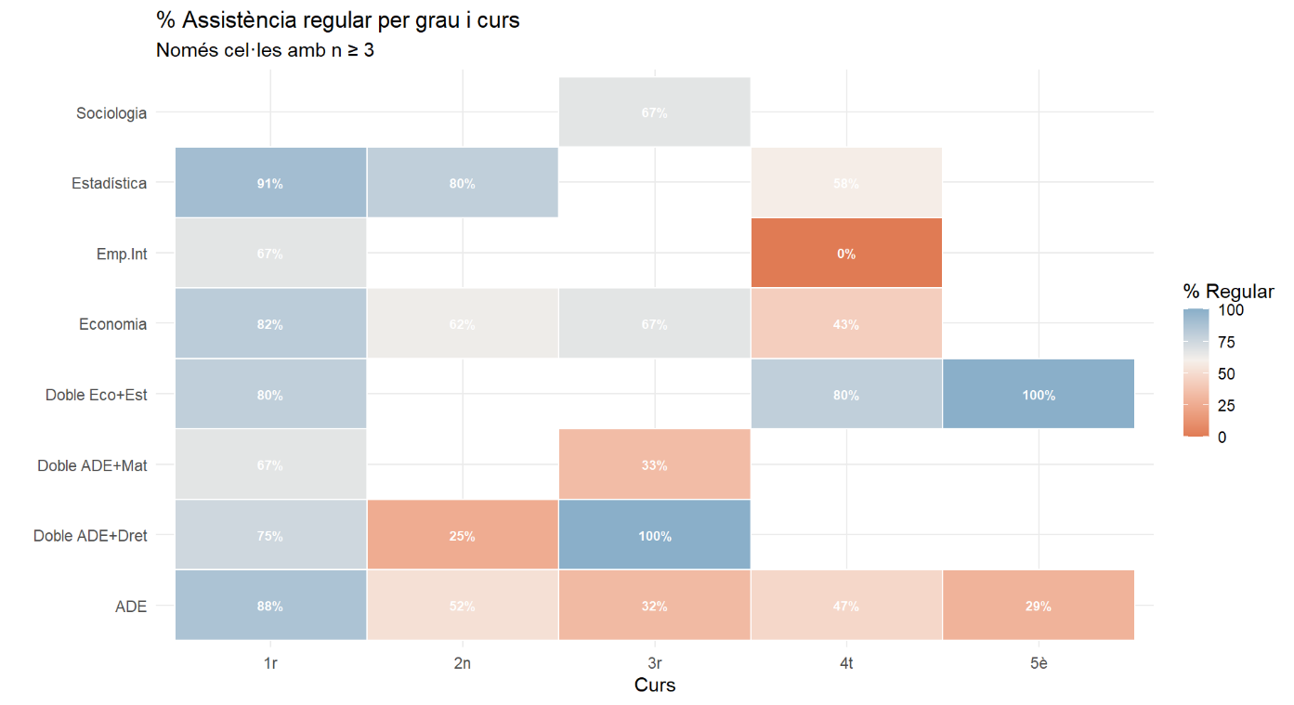
% d’estudiants que assisteixen regularment a classe per cada curs i estudi. Normalment conforme augmenta el curs, cau el % d’alumnes que van regularment menys a eco+est.
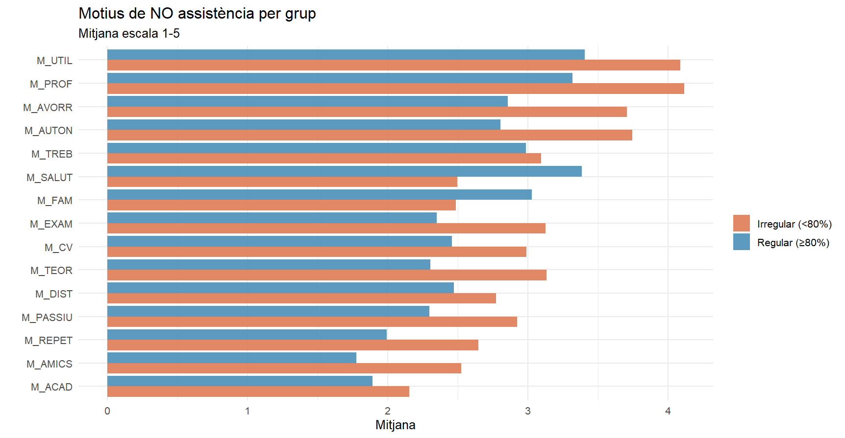
M_UTIL (utilitat percebuda) y M_PROF (professor) són les que tenen mitjanes més altes, són els principals motius d’absentisme.
Els que tenen una assistència més irregular tendeixen a avorrir-se més a classe i prefereixen treballar ells de forma autònoma. Aquests alhora necessiten classes menys teòriques.
M_SALUT és l'únic motiu on els regulars puntuen més alt que els irregulars: si faltes per salut és puntual i involuntari.
M_ACAD, M_AMICS i M_REPET tenen les puntuacions més baixes en tots dos grups, és a dir, anar a acadèmia, els amics i repetir continguts no són motius rellevants per a ningú.

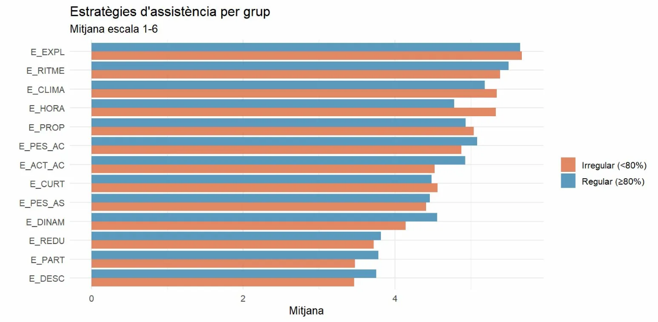
E_EXPL, E_RITME i E_CLIMA: són les estratègies més valorades pels dos grups. Classes amb bones explicacions, amb bon ritme i bon clima d'aula són les demandes.
E_DESC i E_PART: les menys valorades, els estudiants no creuen que més descansos ni més participació siguin clau.
La diferencia més important està amb l’horari de classe (motiu pels irregulars) i classes dinàmiques (motius pels regulars).
Hi ha molta més diferència amb els motius de no assistència que amb les estratègies d’assistència. Tothom sap a quines classes prefereix anar, però els irregulars igualment no hi van.

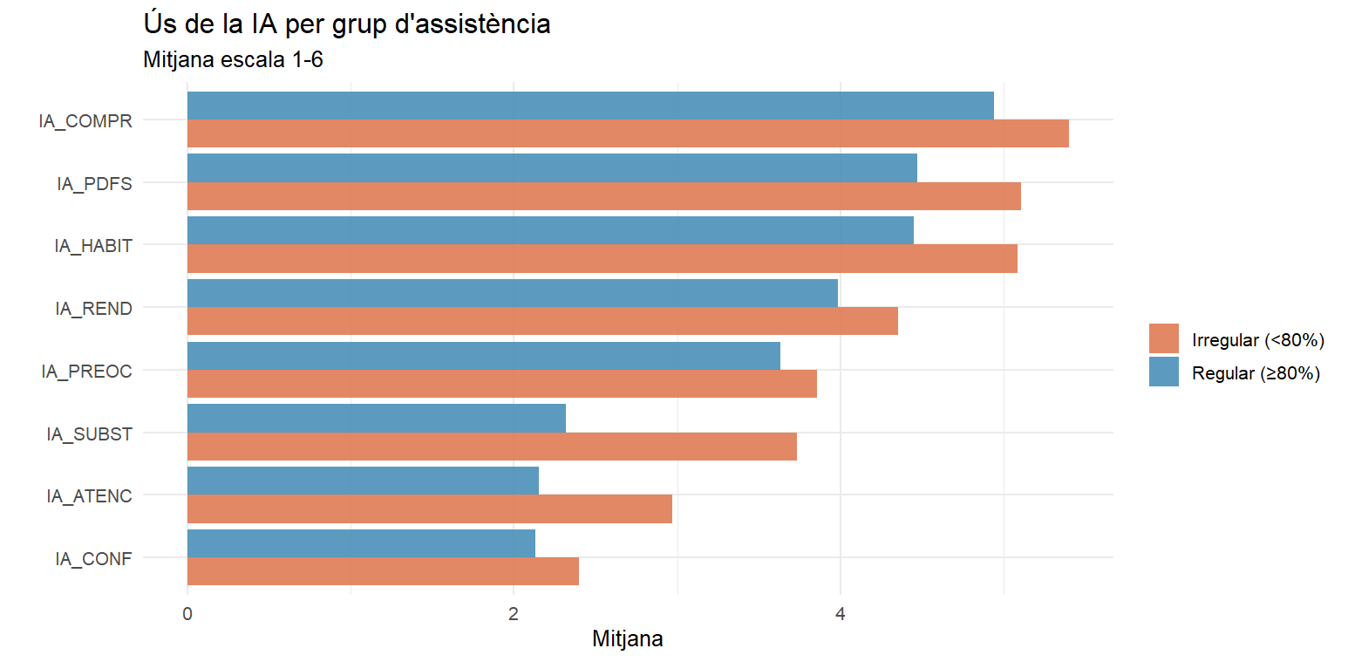
IA_SUBST (l'IA substitueix anar a classe), IA_ATENC (l'IA redueix l'atenció a classe) i IA_CONF (confiança en l'IA): els irregulars puntuen més alt. Això suggereix una relació directa entre ús substitutiu de la IA i absentisme.
IA_COMPR, IA_PDFS i IA_HABIT: els dos grups les puntuen alt i amb poca diferència, cosa que indica que l'ús habitual de la IA per comprendre i resumir pdf és generalitzat independentment de l'assistència.
IA_PREOC (preocupació per la IA): irregulars estan més preocupats per la IA que els regulars, segurament per una major dependència i consciència.

